Болезнь под названием «бронхиальная астма» известна с древности.
Люди болеют бронхиальной астмой независимо от возраста, национальности и культурного уровня. Начинается это заболевание чаще у детей, продолжается в зрелом возрасте и нередко становится причиной инвалидности. Астмой болеют свыше 10% детей и до 5% взрослых. В мире от астмы страдают около 100 млн. человек. Ежегодно диагноз «бронхиальная астма» устанавливается более чем 800 жителям города Минска.

Что представляет собой бронхиальная астма,
причины ее возникновения и факторы риска

Бронхиальная астма (БА) – это хроническое воспалительное заболевание дыхательных путей, характеризующееся нарушением проходимости бронхов. Как следствие – затруднение дыхания, постоянный кашель, подверженность простудным заболеваниям и снижение качества жизни.
Условно различают внутренние и внешние факторы риска бронхиальной астмы.
Внутренние – это отягощенная наследственность и аллергическая предрасположенность. Если хотя бы один из родителей страдает астмой, то вероятность появления астмы у ребенка гораздо выше, чем у человека со здоровыми родителями. Риск заболеть составляет 25%, если болен один из родителей, и 40%, если больны оба.
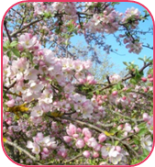
Внешние факторы:
- бытовые аллергены (домашняя пыль);
- шерсть животных, перо птиц, аллергены тараканов;
- грибковые, пыльцевые, пищевые аллергены;
- лекарственные средства, химические вещества
(особенно лаки и краски);
- курение (пассивное и активное).
Но есть и факторы, провоцирующие обострение астмы – это так называемые триггеры: вирусные респираторные инфекции, физическая и психоэмоциональная нагрузка, сильные стрессы, изменение метеоусловий, экологические воздействия (ксенобиотики, табачный дым, резкие запахи), непереносимые продукты, парфюмерия и т.п.

Симптомы БА и течение болезни

Не у всех больных симптомы одинаковы. Больной может не иметь симптомов или иметь различные симптомы в разное время, они могут быть слабыми или сильными.
Наиболее распространенными симптомами являются:
- кашель, особенно приступообразный по ночам: кашель может быть постоянным и мучительным. Состояние может ухудшаться на холодном воздухе, после физической нагрузки, а также по ночам;
- свистящее дыхание (при выдохе);
- сдавливание и тяжесть в груди: чувство сдавливания в области грудной клетки после физических усилий присуще многим астматикам; иногда дыхание может быть очень ограничено, больной попросту не может нормально вдохнуть;
- удушье: оно лежит в основе одышки: астма приводит к сужению дыхательных путей, после чего затрудняется прохождение воздуха и учащается дыхание.
Обострение может проявляться несколькими внезапными приступами удушья, а может развиваться постепенно, в течение нескольких дней и недель. Приступы удушья или кашля появляются на фоне здорового состояния.
Различают несколько степеней тяжести бронхиальной астмы:
БА легкая интермиттирующая – приступы астмы случаются реже одного раза в неделю, не мешают нормальному сну и не препятствуют физическим упражнениям;
БА легкая персистирующая - характеризуется более частыми приступами – более одного раза в неделю, но реже, чем один раз в день;
БА среднетяжелая персистирующая - появление ночных приступов;
БА тяжелая персистирующая - частые ежедневные и ночные приступы.
Во многих случаях началу приступа предшествуют ранние симптомы-предвестники: кашель, свистящее дыхание, стеснение в груди, чувство усталости, головная боль, раздражительность, сердцебиение, зуд, першение в горле, чихание, беспокойство и т. д.
Ведущими симптомами бронхиальной астмы у детей являются: эпизодическая одышка с затрудненным выдохом (ее называют экспираторной), свистящие хрипы, кашель, чувство сдавленности в груди. У детей раннего возраста одышка чаще бывает смешанной: затруднен и вдох, и выдох. Часто у малышей в период приступа повышается температура тела. Это может приводить к ошибочному диагнозу ОРВИ и назначению антибиотиков. У детей раннего возраста нередко в момент кашля появляется рвота с примесью вязкой мокроты. Над легкими выслушивается большое количество и сухих, и влажных хрипов.
Каждый ребенок с жалобами на приступообразный кашель, свистящее дыхание, одышку, возникающие чаще 3-х раз в год, должен настораживать в плане возможного наличия бронхиальной астмы и обследоваться углубленно для подтверждения или снятия диагноза.

Диагностика и лечение

Диагноз бронхиальной астмы устанавливают по оценке клинических симптомов, тщательному анализу данных истории заболевания, наличию аллергических заболеваний у членов семьи, сопутствующей пищевой или лекарственной аллергии. Дополнительно определяется функция внешнего дыхания методом пикфлоуметрии, спирографии, пневмотахометрии; проводятся аллергопробы с предполагаемыми аллергенами (вне обострения заболевания), определяется в крови содержания антител, участвующих в аллергических реакциях (IgE).
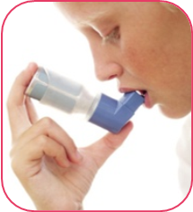
Специалисты, занимающиеся проблемой бронхиальной астмы, - пульмонологи и аллергологи. Они консультируют в случае трудностей в диагностике и лечении.
При подтверждении диагноза назначается лечение. Объем и длительность лекарственной терапии зависит от степени тяжести бронхиальной астмы и возраста больного.
Медикаментозное лечение астмы направлено на уменьшение и/или предотвращение возникновения симптомов болезни и уменьшение их тяжести. Выделяют две основные группы лекарственных средств: базисные (контролирующие) и облегчающие состояние (средства неотложной помощи, бронхолитические средства). Наиболее эффективны в лечении астмы ингаляционные глюкокортикостероиды. Они должны использоваться как препараты первой линии практически у всех больных астмой, в том числе легкой персистирующей. Лечение контролирующими препаратами должно быть длительным (от нескольких месяцев до нескольких лет) и непрерывным. Важно знать, что перерыв в лечении приводит к потере уже достигнутого результата.
Медикаментозное лечение сочетают с массажем грудной клетки, дыхательной гимнастикой, лечебной физкультурой. Важна физическая активность: она помогает больному не только поддержать хорошую физическую форму, но и придает уверенность в себе, поднимает настроение. Наиболее полезны при бронхиальной астме те упражнения, которые развивают силу, выносливость и гибкость (аэробика, ходьба, бег, танцы, плавание, езда на велосипеде).

Первая помощь при приступе БА

Очень важно, чтобы каждый член семьи, в которой есть больной ребенок или взрослый, умел оказывать помощь при приступе бронхиальной астмы. У детей старшего возраста должны быть сформированы навыки самопомощи при приступе.
Для правильного купирования приступа астмы у ребенка необходимо:
- Успокоить, отвлечь внимание ребенка: включить музыку, телевизор и т.п.
- Обеспечить доступ свежего воздуха: открыть форточку или окно.
- Дать ребенку препарат для неотложной помощи в дозе, которая рекомендована врачом. Оптимальными являются дозированные аэрозоли: Сальбутамол, Беротек.
- Начать с вдыхания 1 дозы бронхолитика. Легкий приступ хорошо снимается однократной ингаляцией.
- При более тяжелых приступах нужны повторные ингаляции. Их следует выполнять с интервалом в 20 минут, всего не более четырех ингаляций.
- Если приступ продолжается, надо обратиться за медицинской помощью. В таких случаях необходимы дополнительные мероприятия.

Меры профилактики и защиты

Профилактика бронхиальной астмы должна начинаться с детского возраста. Условно ее можно разделить на первичную и вторичную профилактику.
Первичная профилактика заключается в профилактике формирования этого заболевания и включает:
- создание благоприятной экологической обстановки;
- здоровый образ жизни матери во время беременности, ограничение принимаемых медикаментов в этот период, рациональное питание во время грудного вскармливания.;
- удаление из окружающей среды неспецифических раздражающих факторов (химических веществ, табачного дыма, выхлопных газов и т.п.);
- своевременное выявление аллергических заболеваний и причинно значимых аллергенов, в том числе пищевых;
- предупреждение развития вирусных инфекций;
- лечение атопического дерматита, аллергического ринита, и т.д.
Вторичная профилактика заключается в профилактике обострения заболевания и предполагает:

- уменьшение количества аллергенов, виновных в поддержании воспалительных процессов в бронхах, снижение их гиперреактивности.

Важное значение в предотвращении заболевания имеет профилактика на бытовом уровне, которая включает:
- минимум ковров, мягкой мебели, мягких игрушек;
- использование синтетического материала для набивки подушек, матрацев, одеял;
- регулярная смена нательного и постельного белья;
- недопустимо использование лакокрасочных изделий и средств бытовой химии в помещении;
- ежедневная влажная уборка, использование специальных пылесосов;
- исключить возможности возникновения плесневых грибов (ванная комната, горшочные цветы);
- недопустимость курения (в том числе пассивного);
- при аллергии на шерсть животных– исключение контакта с животными, одеждой из шерсти, меха, ограничение посещений цирка, зоопарка;
- при аллергии к пыльце растений – герметизация окон, ограничение прогулок в сухую и ветреную погоду, кондиционирование;
- питание с ограничением облигатных (обязательных) аллергенов: мед, орехи, шоколад, цитрусовые и т.д;
- снижение частоты заболеваемости ОРВИ за счет закаливания с раннего возраста, режима труда и отдыха, полноценного питания;
- здоровый образ жизни.

Необходимо помнить, что бронхиальная астма – медицинская проблема, и пациент не должен стыдиться своего состояния!
Следование изложенным рекомендациям по проведению профилактических мероприятий поможет жить больному нормальной и плодотворной жизнью.

Автор: Бурак Н.М., зам. главного врача по МЭиР 19-й ГДП
Редактор: Арский Ю.М.
Компьютерная верстка и оформление: Згирская И.А.
Ответственный за выпуск: Тарашкевич И.И.
УЗ «19-я городская детская поликлиника»
Городской Центр здоровья

Бронхиальная астма

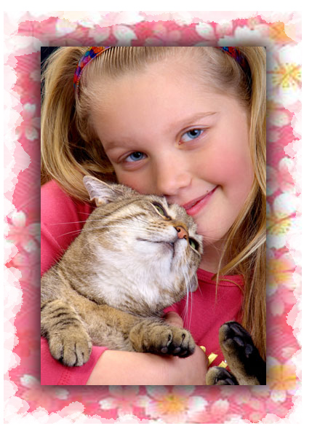

Минск - 2009

